


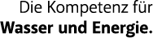
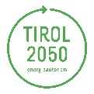
Beschaffungsrichtlinie

Inhaltsverzeichnis

Inhaltsverzeichnis 1

Präambel 3

Geltungsbereich 3

Zuständigkeit und Verantwortung 3

Unsere Prinzipien 4

Qualitätsstandards und Informationsplattform 4

Einkaufshilfe und wichtige Links 5

Beschaffungsrichtlinien 6

Papier und Büromaterialien 6

IT- und Elektrogeräte 7

7

Reinigung 7

Reinigung 8

Bauhof und Winterdienst 9

Gemeindefuhrpark 9

Veranstaltungen und Verpflegung 9

Möbel 10

Sonstige Verbrauchsgüter 10

Beschaffung nach Bundesvergabegesetz 11

Soziale Nachhaltigkeit 12

Ansprechpersonen und Servicestellen 13

13

Energieagentur Tirol 13

Klimabündnis Tirol 13

Plattform Sozial-faire Beschaffung 13

Plattform Nachhaltige Beschaffung 13

Beschlussfassung 14


Präambel
Produktgruppen des naBe-Aktonsplans Quelle: Bundesministerium für Klimaschutz, Umwelt, Energie, Mobilität, Innovation und Technologie (BMK)
Die nachhaltigen Entwicklungsziele der Vereinten Nationen machen unmissverständlich klar, dass Maßnahmen zum Klimaschutz (SDG13), die Schaffung menschenwürdiger Arbeitsbedingungen (SDG 8) sowie Armutsbeseitigung und faire Entlohnung (SDG 1) und der Schutz der Gesundheit und Förderung des Wohlergehens zu den zentralen Herausforderungen des 21. Jahrhunderts gehören.
Hierzu ist es notwendig, die Art und Weise wie wir produzieren und konsumieren nachhaltig zu verändern (SDG 12). Der öffentlichen Hand kommt dabei eine besondere Vorbildrolle bei der Bewältigung dieser Herausforderungen zu (vgl. naBe 2020).
Die Gemeinden sind als Wirtschaftsbetriebe (Verwaltung, Schule, Kindergarten, Kinderkrippe, Bauhof, Infrastruktur, etc.) große Auftraggeber*innen mit einer enormen Marktwirkung. Durch eine konsequente nachhaltige Beschaffung setzen sie wichtige Impulse für den Klimaschutz, tragen zur Ressourcenschonung bei, stärken die regionale Wertschöpfung und fördern so die Entwicklung einer Kreislaufwirtschaft und Bioökonomie. So wird das Angebot an nachhaltigen Produkten und Dienstleistungen langfristig erweitert.
Als e5-Gemeinde sind wir in Politik und Verwaltung in besonderer Weise gefordert, diese Vorbildrolle und soziale Verantwortung wahrzunehmen. Diesem Grundsatz tragen wir mit vorliegender Beschaffungsrichtlinie Rechnung.

Geltungsbereich
Mit dieser Beschaffungsrichtlinie werden einheitliche Kriterien und Anforderungen für die nachhaltige Beschaffung und öffentliche Auftragsvergaben in der Gemeinde festgehalten. Die Beschaffungsrichtlinie gilt für alle öffentlichen Bereiche und umfasst neben Auftragsvergaben vor allem die Produktgruppen Reinigung, Büromaterial, Papier und IT-Geräte, sonstige Verbrauchsgüter, Lebensmittel und Produkte und Leistungen des Bauhofs sowie Gemeindefahrzeuge.

Zuständigkeit und Verantwortung
Die Anwendung dieser Beschaffungsrichtlinien ist von den Beschaffungsverantwortlichen verbindlich auszuführen. Abweichungen sind zu begründen.
Die Zuständigkeit für die Anwendung und Umsetzung der Beschaffungsrichtlinien liegt bei der*dem Bürgermeister*in der Gemeinde in Zusammenarbeit mit den festgelegten Mitarbeiter*innen der Verwaltung.

Unsere Prinzipien

✓ Wir beschaffen grundsätzlich nur Produkte, die nachhaltigen Qualitätsstandards entsprechen bzw. ein Gütesiegel und Label (vorrangig österreichisches Umweltzeichen) tragen.
✓ Wir beschaffen, wo möglich, regional.
✓ Wir wollen nichts verschwenden. Daher gilt: „So wenig wie möglich, so viel wie nötig“.
✓ Qualität, Energieeffizienz, hohe Umwelt- und Sozialstandards, Langlebigkeit und Regionalität sind unsere leitenden Prinzipien.
✓ Bei der Vergabe von öffentlichen Aufträgen werden in den Ausschreibungsunterlagen „Nachhaltigkeitskriterien“ definiert und nach dem Bestbieterprinzip entschieden.

Qualitätsstandards und Informationsplattform

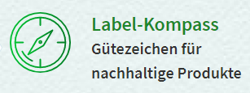
Die Gemeinde richtet sich nach dem Label-Kompass von www.bewusstkaufen.at und den Gütesiegeln, die dort als aktuell empfohlen gelten. Dem österreichischen Umweltzeichen ist je nach Verfügbarkeit der Vorrang zu geben.
Für Produktgruppen die in vorliegender Beschaffungsrichtlinie nicht gelistet sind, sind die naBe-Kriterien für die Beschaffung nachhaltiger Produkte und Leistungen des Bundesministeriums für Klimaschutz in der jeweiligen gültigen Fassung als Kriterien heranzuziehen.
Auf den Plattformen www.bueroeinkauf.at und www.topprodukte.at finden sich ebenfalls Vorschläge für Produkte, welche nachhaltigen Qualitätsstandards entsprechen und sind bei der Produktauswahl entsprechend heranzuziehen. Im e-Shop der BBG (Bundesbeschaffung GmbH) werden Produkte, die die naBe-Kriterien erfüllen mit einem entsprechenden Logo versehen.

Einkaufshilfe und wichtige Links
Labelkompass | www.bewusstkaufen.at
Schulmaterialien | www.schuleinkauf.at
Büromaterialien | www.bueroeinkauf.at
Effiziente Elektrogeräte, E-Autos und Heizungssysteme | www.topprodukte.at
Nachhaltige Reinigungsmittel | www.umweltberatung.at
Green Events Tirol | www.greenevents-tirol.at
Website des österr. Aktionsplans für nachhaltige öffentliche Beschaffung (Kriterien, Beratung, Veranstaltungen) | www.nabe.gv.at
Ausschreibungsunterlagen, Infos, Events rund um Beschaffung für Kommunen in Deutschland | www.kompass-nachhaltigkeit.de/kommunaler-kompass/

Beschaffungsrichtlinien

Papier und Büromaterialien
- Für alle Schriftstücke ohne dauernden Wert (Kopien, Büromaterial, allgemeine Korrespondenz, Formulare, Rechnungswesen, Pressemitteilungen, Drucksachen, Protokolle) sind Recyclingpapiere mit dem Österreichischen Umweltzeichen bzw. dem Blauen Engel zu beschaffen und zu verwenden. Ziel ist es, den Anteil der Recyclingpapiere am Gesamtverbrauch zu steigern und gleichzeitig den Verbrauch als solches zu senken.

- Für Akten von dauerndem Wert (Urkunden, Diplome, Drucksorten auf stärkerem Papier (ab 100 g), Korrespondenz der Bürgermeisterin*des Bürgermeisters, Kuverts) wird je nach Qualitätsanforderung ein entsprechendes, umweltfreundlich produziertes Papier eingesetzt bzw. eingekauft. Bei Schreibmaterialien, Sichtmappen und Ordnern ist in erster Linie auf eine lange Lebensdauer wert zu legen. Plastik ist zu vermeiden. Bei Stiften ist auf die Wiederbefüllbarkeit zu achten. Wo möglich sind Recyclingstoffe und Produkte, die mit dem Österreichischen Umweltzeichen versehen sind zu kaufen. Entsprechende Produkte finden Sie unter www.schuleinkauf.at oder www.bueroeinkauf.at

- Mit dem Druck der Papierwaren sind nach Möglichkeit Betriebe zu beauftragen, die auf umweltfreundliche Druckverfahren umgestellt haben (z.B. Druckereien mit Umweltzeichen, zu finden hier).

- Schulbedarf/Lehrmittel: Auf www.schuleinkauf.at finden sich Produkte, welche hohen Qualitätsstandards entsprechen.

Hintergrund:

  - Das Österreichische Umweltzeichen zeichnet Papier aus, das qualitativ hochwertig ist und umweltfreundlich produziert wurde. Bei grafischem Papier wird das Umweltzeichen sowohl als Papier aus Recyclingfasern als auch aus Frischfasern vergeben, bei Hygienepapier nur für Recyclingpapier aus Recyclingfasern.


  - Der Blaue Engel kennzeichnet Papier, das qualitativ hochwertig ist und umweltfreundlich produziert wurde.

IT- und Elektrogeräte
- Vor der Neuanschaffung von IT- oder Elektrogeräten wird die Möglichkeit der Beschaffung von gebrauchten und erneuerten IT-Geräten berücksichtigt. In Österreich gibt es verschiedenste Anbieter*innen qualitativ hochwertiger Gebrauchtgeräte für den Arbeitsplatz (u.a. compuritas, afb, refurbed.at, etc.)

- Es werden nur Desktop PCs, Notebooks und Monitore mit niedrigem Stromverbrauch, austauschbaren Akkus, Grafikkarten, Arbeitsspeichern, Datenspeichern und Festplatten eingekauft. Hersteller von Desktop-Computern, Notebooks und Monitoren müssen in den Produktinformationen über Leistungsaufnahme und den Stromverbrauch informieren.

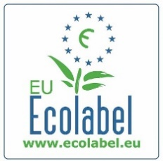


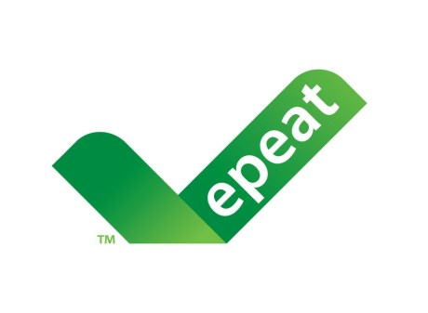
- Beim Einkauf von IT-Geräten wie Notebooks, Desktop PCs und Monitoren wird, wenn verfügbar, ein Produkt mit einem der folgenden Gütesiegel eingekauft:

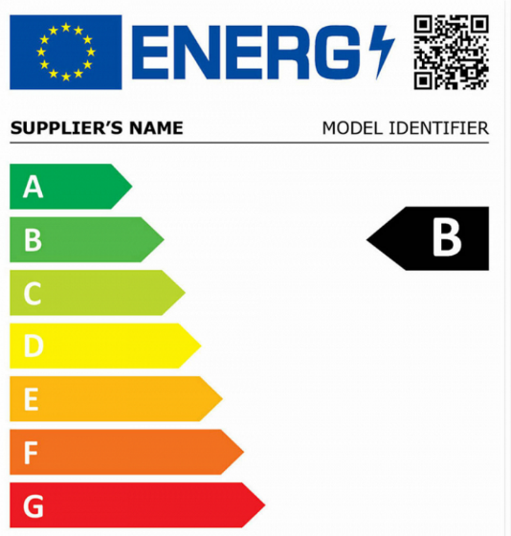
- Beim Einkauf von Elektrogeräten, die eine Kennzeichnung mit dem Energielabel der EU aufweisen, werden die Geräte in der höchsten Kategorie beschafft. Fragen Sie beim Händler nach der höchsten Energieeffizienzklasse für das jeweilige Gerät.

Auf www.topprodukte.at finden sich etliche Produktvorschläge für nachhaltige IT- und Elektrogeräte.


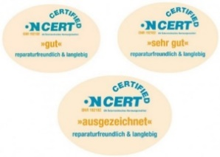

Reinigung

Reinigung
Für die Beschaffung von Reinigungsmitteln gelten folgende Prinzipien:
- Verringerung der Menge an eingesetzten Reinigungsmitteln nach dem Grundsatz: „So viel wie nötig, so wenig wie möglich.“

- Das Sortiment der Reinigungsmittel ist periodisch auf Neuerungen beim umweltfreundlichen, nachhaltigen Einkauf zu überprüfen.

- Kauf von Reinigungsmitteln in Großgebinden, um den Verpackungsabfall zu verringern. Im besten Fall in wiederauffüllbaren Gebinden.

- Beachten der richtigen Dosierung der Reinigungsmittel und Nutzung von effizienten Reinigungstüchern aus Mikrofasern und Einsatz von Dosieranlagen soweit möglich. Unser Personal wird dahingehen geschult.

- Verwendung von umweltfreundlichen Reinigungsmitteln, die auch die Gesundheit des Personals nicht belasten.

Auf folgende Gütesiegel muss beim Kauf von Reinigungsmitteln Rücksicht genommen werden:
- Vorrangig Reinigungsmittel mit dem Österreichischen Umweltzeichen

- Bzw. Produkte mit ähnlich hohen Umweltstandards (s. Labelkompass)

Sie finden eine Liste nachhaltiger Reinigungsmittel in der Öko-Rein Datenbank.

Bauhof und Winterdienst
- Auf Glyphosat wird bei der Pflege öffentlicher Grünflächen verzichtet.

- Bei der Neuanschaffung von Streufahrzeugen für den Winterdienst werden Fahrzeuge mit Sprühsystemen (z.B. Icefighter) bevorzugt.

- Bauhofgeräte für die Landschaftspflege werden nach wirtschaftlichen Möglichkeiten mit Elektromotoren und Akkus angeschafft. Auf Laubbläser wird verzichtet.

- Arbeitsschutzkleidung wird nach öko-sozialen Kriterien beschaffen. Entsprechende Produkte weisen ein empfohlenes Gütezeichen des Labelkompass z.B. GOTS Certified oder Fair Trade Cotton auf www.bewusstkaufen.at/ .

Gemeindefuhrpark
- Die Fahrzeugflotte der Gemeinde wird Schritt für Schritt auf Modelle mit umweltschonenden und effizienten Antriebstechnologien umgestellt.

- Sind Fahrzeuge mit Elektroantrieb am Markt erhältlich, die den geforderten Zweck erfüllen und gleichzeitig leistbar sind, werden diese vorrangig beschafft. Eine Übersicht von effizienten Elektrofahrzeugen finden Sie unter www.topprodukte.at

- Eine Anschaffung findet grundsätzlich immer nur dann statt, wenn ein unbedingter Bedarf gegeben ist bzw. dieser nicht durch alternative Lösungen gedeckt werden kann (z.B. Carsharing, Kooperationen mit Nachbargemeinden etc.)

Veranstaltungen und Verpflegung

- Unsere Gemeindeveranstaltungen werden nach den Kriterien der Green Events Tirol ausgeführt und eingereicht.

- Lt. Tiroler Abfallwirtschaftsgesetzt steht Abfallvermeidung an erster Stelle. Plastikflaschen, Aludosen und Einweggebinde sind zu vermeiden und Mehrweggebinde zu bevorzugen. Nicht vermeidbare Abfälle werden fachgerecht getrennt und entsorgt.
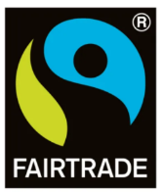
- Beim Ankauf von Lebensmitteln ist auf biologische bzw. regionale und saisonale Produkte zu achten. Der Leitfaden „Los geht’s: mehr Qualität auf unseren Tellern“ gibt Gemeinden eine Schritt-für-Schritt Anleitung zur nachhaltigen Lebensmittelbeschaffung.

- Nicht regionale Produkte wie Kaffee, Schokolade und Fruchtsäfte kommen aus fairem Handel und werden mit dem Fairtrade-Siegel bzw. einem anderen Siegel für fairen Handel gekauft.

- GiveAways und Preise (Geschenkkörbe, Blumen, etc.) werden bewusst eingesetzt und entsprechen den Prinzipien einer nachhaltigen Beschaffung.

Möbel
- Zu beschaffende Möbel sollen qualitativ hochwertig sein und aus Holz bestehen.

- Eine möglichst lange Nutzung der Möbel wird empfohlen. Zum einen soll die Nutzungsdauer der Möbel durch Reparaturen, den Nachkauf einzelner verschlissener Komponenten oder die Aufarbeitung verlängert werden. Zum anderen wird eine interne Zwischenlagerung zeitweise nicht mehr benötigter gebrauchter Möbel bis zu ihrem erneuten Einsatz in der Organisation empfohlen; entsprechende Lagerkapazitäten sollen erhalten bzw. geschaffen werden.

- Zu bevorzugen sind Möbel, die den Anforderungen des Österreichischen Umweltzeichens (Richtlinie UZ 06) entsprechen d.h. dass Rohstoffe aus regionaler und nachhaltiger Waldbewirtschaftung stammen, geringe Schadstoffbelastung (z.B. Formaldehyd) sowie einer umweltfreundlichen Verpackung.

Sonstige Verbrauchsgüter
- Für sonstige hier nicht gelistete Verbrauchsgüter gelten die angesprochenen Prinzipien einer nachhaltigen Beschaffung: Qualität, Energieeffizienz, hohe Umwelt- und Sozialstandards, Langlebigkeit und Regionalität.

- Die naBe-Kriterien für die Beschaffung nachhaltiger Produkte und Leistungen des Bundesministeriums für Klimaschutz werden in der jeweiligen gültigen Fassung herangezogen.

Beschaffung nach Bundesvergabegesetz
Im Bundesvergabegesetz (BVergG 2018) ist in „Grundsätze des Vergabeverfahrens“ § 20 Abs. 5 festgehalten, dass im Vergabeverfahren auf die „Umweltgerechtigkeit“ der Leistung ab einem Schwellenwert von 130.000 EUR exkl. USt. Bedacht zu nehmen ist.

§20 Abs.5 BVergG „Grundsätze des Vergabeverfahrens“

„Im Vergabeverfahren ist auf die Umweltgerechtheit der Leistung Bedacht zu nehmen. Dies kann insbesondere durch die Berücksichtigung ökologischer Aspekte (wie etwa Energieeffizienz, Materialeffizienz, Abfall- und Emissionsvermeidung, Bodenschutz) oder des Tierschutzes bei der Beschreibung der Leistung, bei der Festlegung der technischen Spezifikationen, durch die Festlegung konkreter Zuschlagskriterien oder durch die Festlegung von Bedingungen im Leistungsvertrag erfolgen.“

Die Berücksichtigung von ökologischen und sozialen Aspekten bei der Auftragsvergabe kann durch die Definition von Nachhaltigkeitskriterien in den Ausschreibungsunterlagen erfolgen. Den öffentlichen Auftraggebenden stehen dabei einige Möglichkeiten offen, wie und wo diese Aspekte ihren Niederschlag finden können, z.B.

- bei der Beschreibung der Leistung

z.B. Festlegung eines Mindestanteils recyclingfähiger Rohstoffe

- bei der Festlegung konkreter technischer Spezifikationen

z.B. Vorschreibung von Umweltzeichen

- bei der Wahl entsprechender Zuschlagskriterien („Bestbieterprinzip“) oder

z.B. Bewertung der Lebenszykluskosten

- bei der Formulierung bestimmter Vertragsbedingungen

z.B. die Festlegung des exakten Prozederes bei Abholung und Wiederverwendung von Abfall, der bei Verbrauch des Produktes anfällt

Die öffentlichen Auftraggebenden können daher Aspekte der ökologischen Nachhaltigkeit grundsätzlich in verschiedenen Vergabephasen bzw. quer über den gesamten Beschaffungsprozess berücksichtigen.

Dabei ist allerdings Folgendes zu beachten:

Gewählte Nachhaltigkeitskriterien
- müssen mit dem Auftragsgegenstand in Zusammenhang stehen,
- dürfen den öffentlichen Auftraggebenden keine uneingeschränkte Entscheidungsfreiheit einräumen,
- müssen transparent sein und ausdrücklich genannt werden sowie
- mit den Grundprinzipien des Unionsrechts vereinbar sein.

Diese Grundregeln sind beim Einsatz von Nachhaltigkeitskriterien zwingend einzuhalten und können darüber hinaus als eine Art Kompass für eine erste Einschätzung der Rechtmäßigkeit von bereits eingesetzten Nachhaltigkeitskriterien dienen.
Verlangt der*die Auftraggebende ein bestimmtes Gütezeichen, müssen gemäß § 108 Abs 4 BVergG 2018 auch alle vergleichbaren bzw. gleichwertigen Gütezeichen anerkannt werden. Anbietende haben daher grundsätzlich auch die Möglichkeit, ein ausschreibungskonformes Angebot zu legen, wenn über ein anderes als das in der Ausschreibung genannte Gütezeichen verfügt wird, sofern die Gleichwertigkeit bestätigt wird. Das Risiko für den Gleichwertigkeitsnachweis liegt grundsätzlich bei den Anbietenden.

Soziale Nachhaltigkeit
Laut Bundesvergabegesetz 2018 §20 Art (6) können Auftraggeber zusätzlich zu rechtlich verpflichteten sozialen Kriterien wie Barrierefreiheit, Einhaltung der IAO Arbeitsnormen sowie Sozialabgaben und kollektivvertraglicher Regelung auch weitere soziale Aspekte bei der Auftragsvergabe berücksichtigen. Dazu zählt die Stärkung von Menschen mit strukturellen Diskriminierungen am Arbeitsmarkt wie Menschen in Langzeitarbeitslosigkeit, Menschen mit Behinderungen, ältere Arbeitnehmer*innen und die Berücksichtigung von Genderaspekten z.B. Frauen in Führungspositionen.
Außerdem sieht das Bundesvergabegesetz in §23 explizit die Möglichkeit vor, Aufträge für Organisationen mit dem Hauptzweck der sozialen und beruflichen Integration von Menschen mit Behinderungen oder sonstigen Benachteiligungen am Arbeitsmarkt vorzubehalten.
Wie bei der Berücksichtigung der Umweltaspekte gilt auch hier, dass die formulierten Kriterien auf den Auftragsgegenstand bezogen sein müssen und unionsrechtlichen Grundprinzipien eines freien und lauteren Wettbewerbs nicht einschränken dürfen.

Ansprechpersonen und Servicestellen



Energieagentur Tirol
Gerald Flöck, MSc
+43 512 5899 1323
gerald.floeck@energieagentur.tirol

Klimabündnis Tirol
Green Events Tirol

soziale und faire öffentliche Beschaffung

0512 583558
tirol@klimabuendnis.at
www.klimabuendnis.at/
office@greenevents-tirol.at
https://www.greenevents-tirol.at/de/



Plattform Sozial-faire Beschaffung
www.sofair.at/

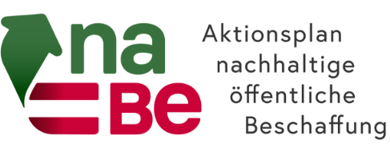
Plattform Nachhaltige Beschaffung
www.nabe.gv.at/kontakt/

Beschlussfassung

Die vorliegende Beschaffungsrichtlinie wurde vom Gemeinderat __________________________ in der Sitzung vom __________ beschlossen.

Unter den Beschaffungsverantwortlichen befindet sich zumindest ein e5-Teammitglied, ______________, zur Koordinierung und Umsetzung der beschlossenen Beschaffungsrichtlinien.

